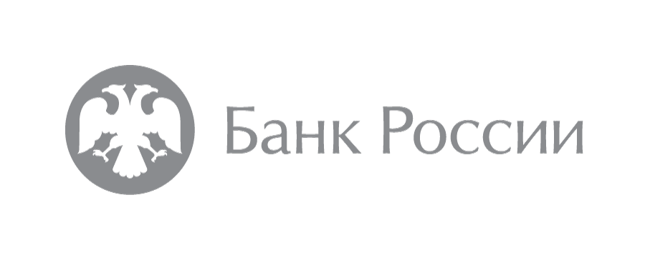
Отделение по г. Севастополь
Южного главного управления
Центрального банка Российской Федерации информирует
о действующих полезных информационных ресурсах
по вопросам финансового просвещения

299001, г. Севастополь,
ул. Михаила Дзигунского, 1/3
Приемная – 53-06-01
Экономический отдел – 53-06-11
(67svc_ekon@cbr.ru)

Название | Сайт | QR-код | Название | Сайт | QR-код
Официальный сайт  Центрального банка РФ | https://cbr.ru/ | 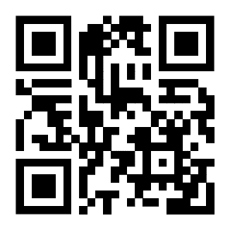 | Проверить  финансовую организацию | https://cbr.ru/fmp_check/ | 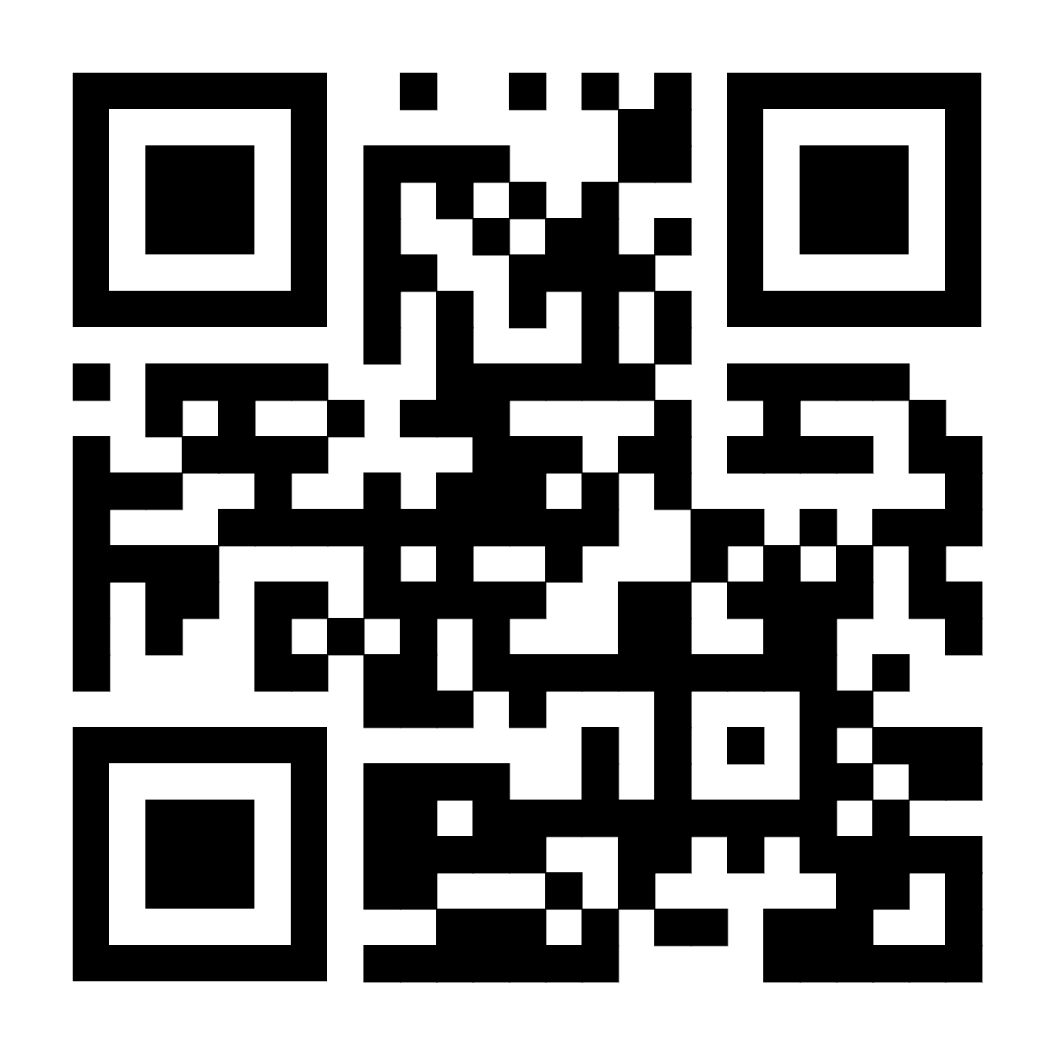
Телеграм-канал  Центрального банка РФ | https://t.me/s/centralbank_russia | 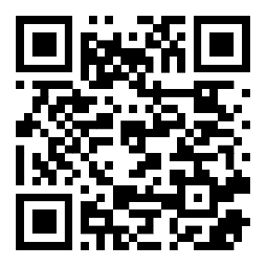 | Мобильное приложение  ЦБ-онлайн | https://cbr.ru/reception/online_app/ | 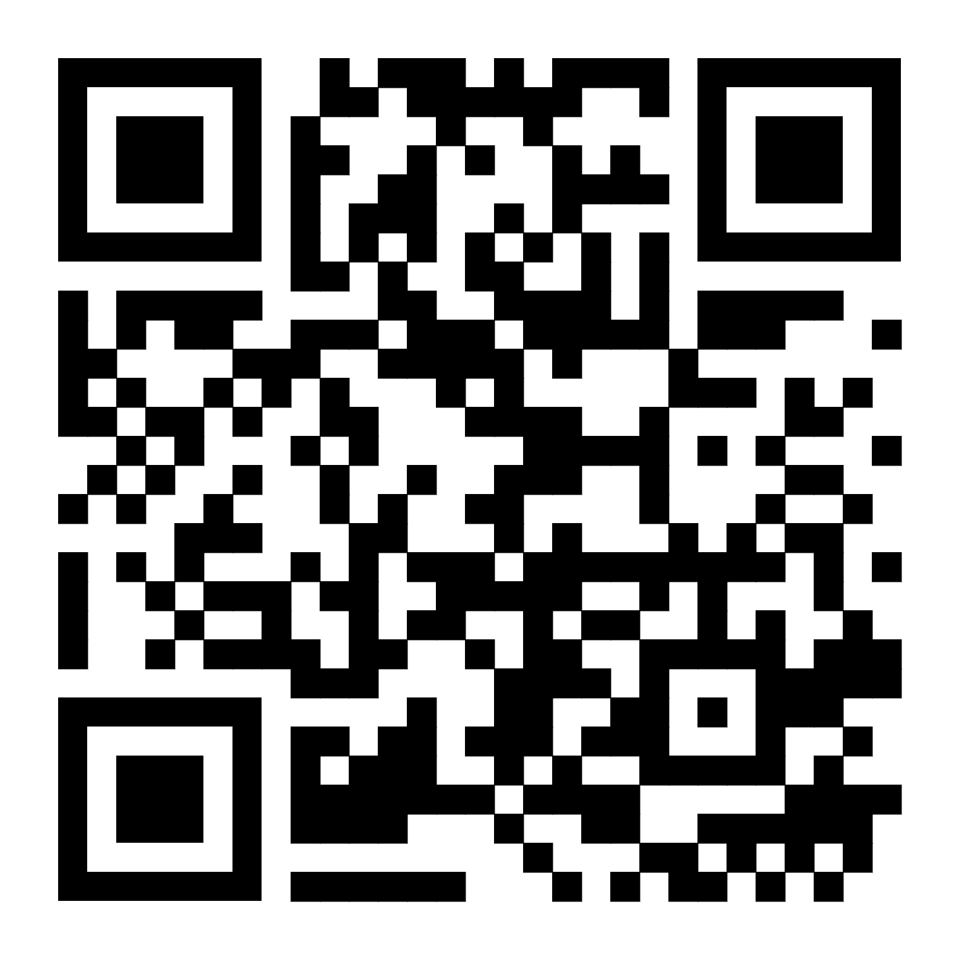
Интернет-приёмная  Центрального банка РФ | https://cbr.ru/Reception/ | 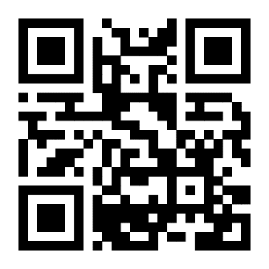 | Мониторинг предприятий | https://cbr.ru/mp/ | 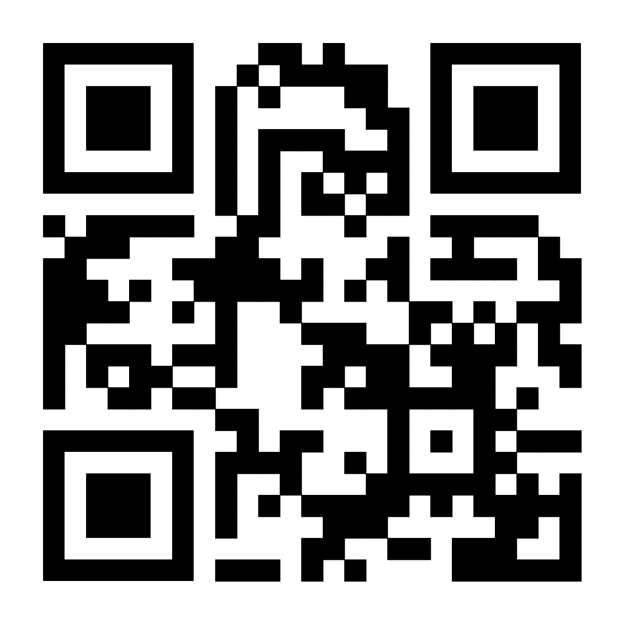
Региональная страница  Отделения Севастополь Центрального банка РФ | https://cbr.ru/sevastopol/news/ | 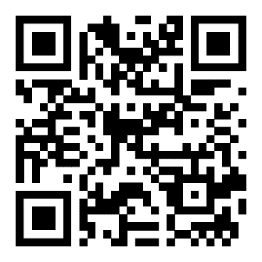 | Список компаний с выявленными признаками нелегальной деятельности  на финансовом рынке | https://cbr.ru/inside/warning-list/ | 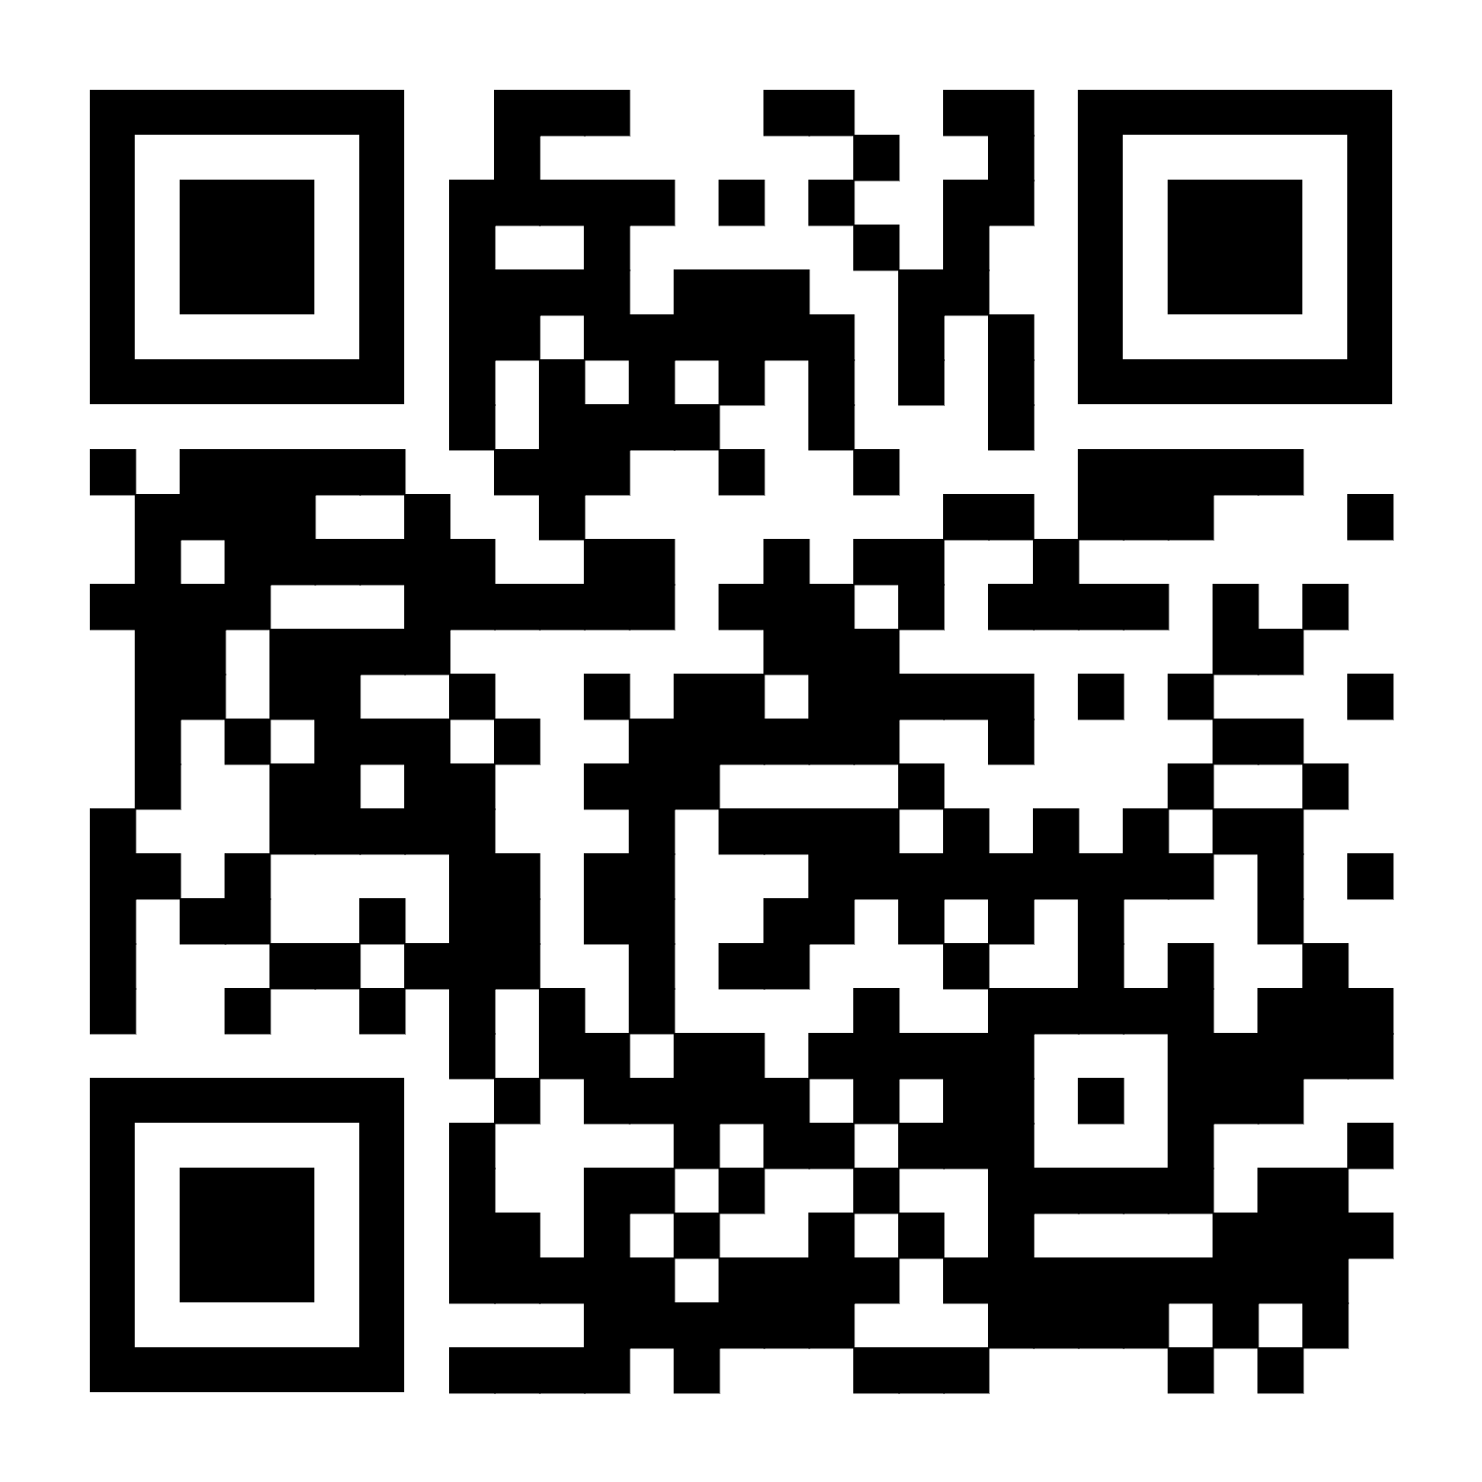
Раздел «Вопросы и ответы»  на официальном сайте Центрального банка РФ | https://cbr.ru/faq/ | 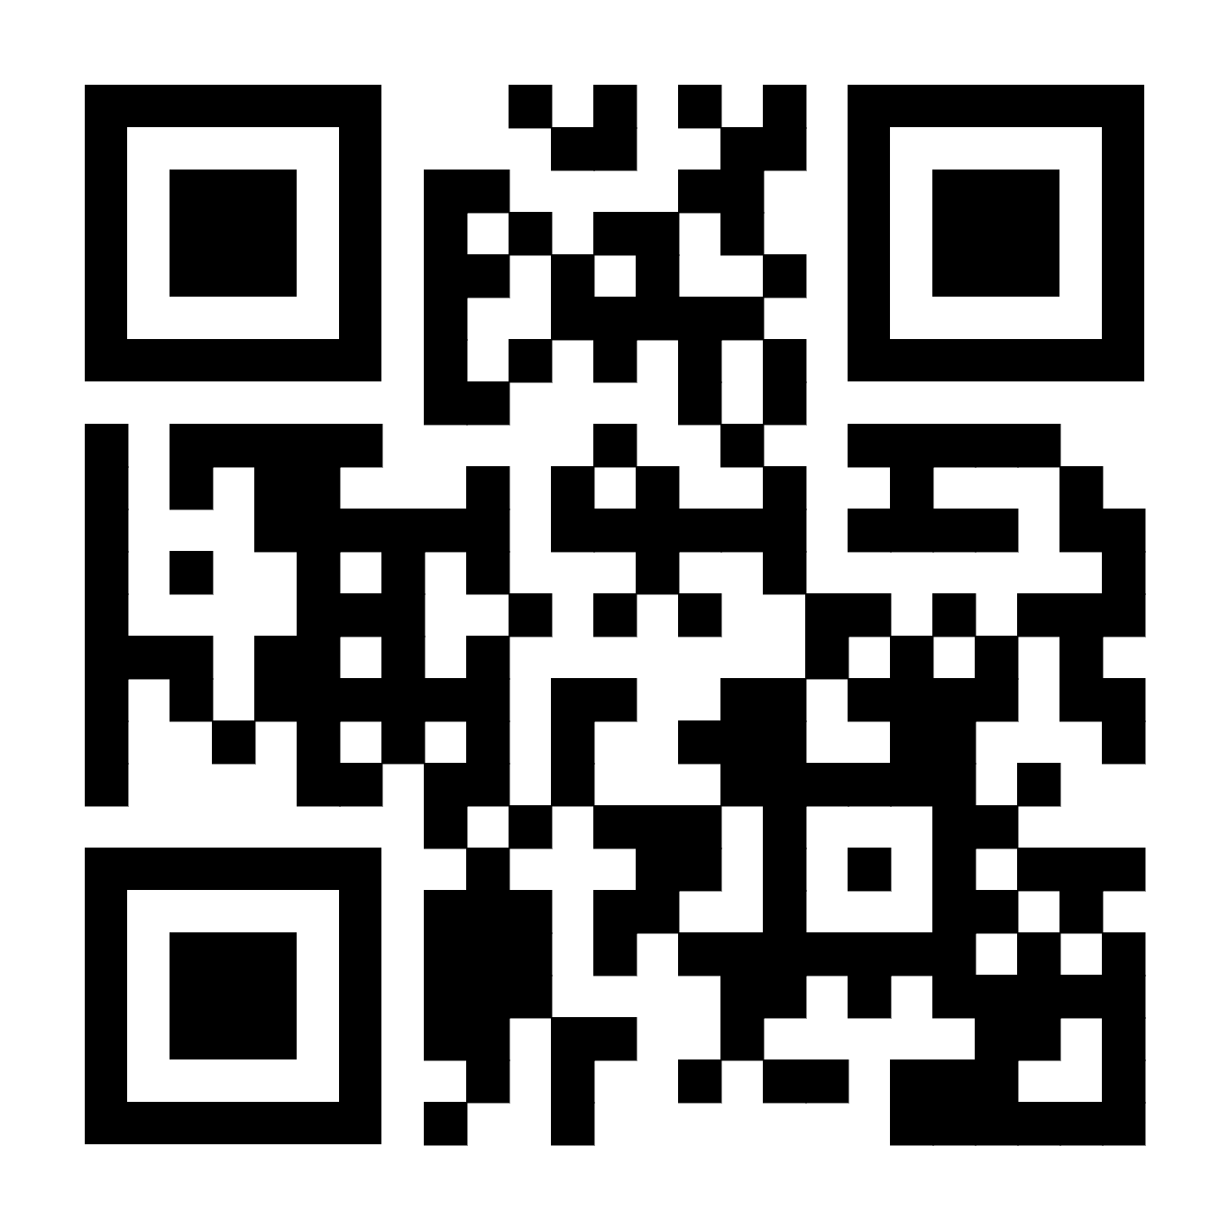 | Финансовая культура | https://fincult.info/ | 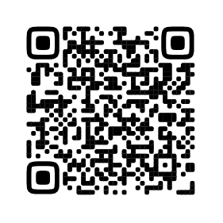
Меры защиты финансового рынка | https://cbr.ru/support_measures/ | 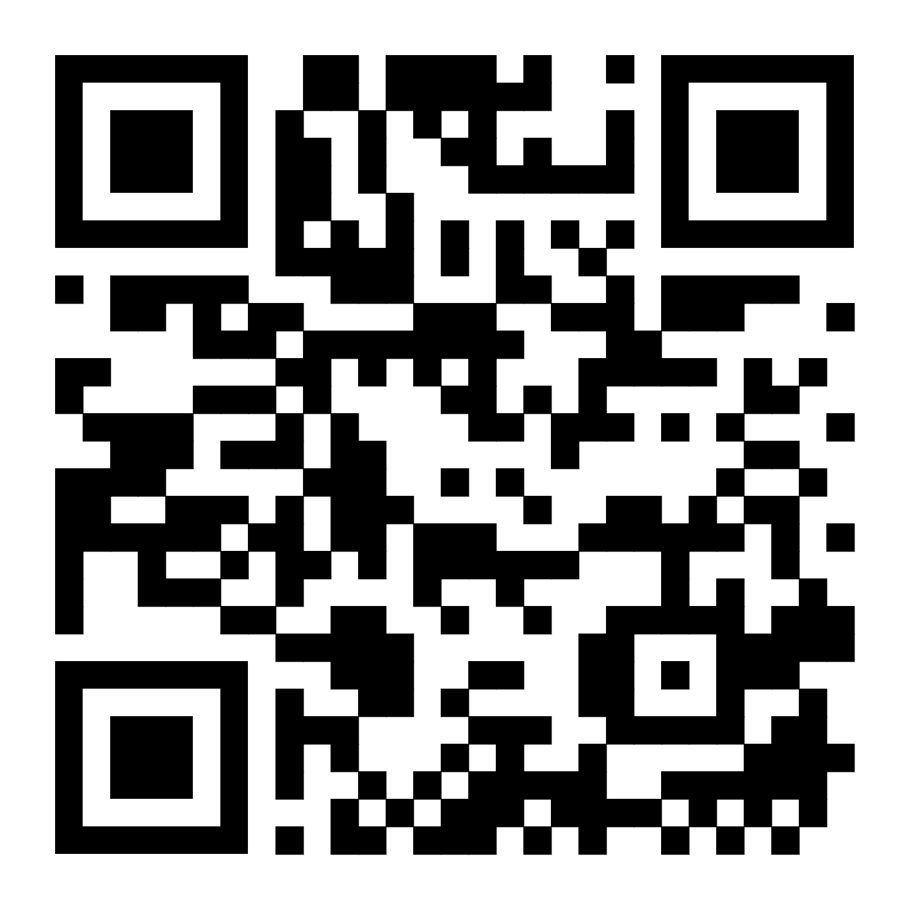 | Телеграмм-канал Объясняем.рф | https://t.me/s/obyasnayemrf | 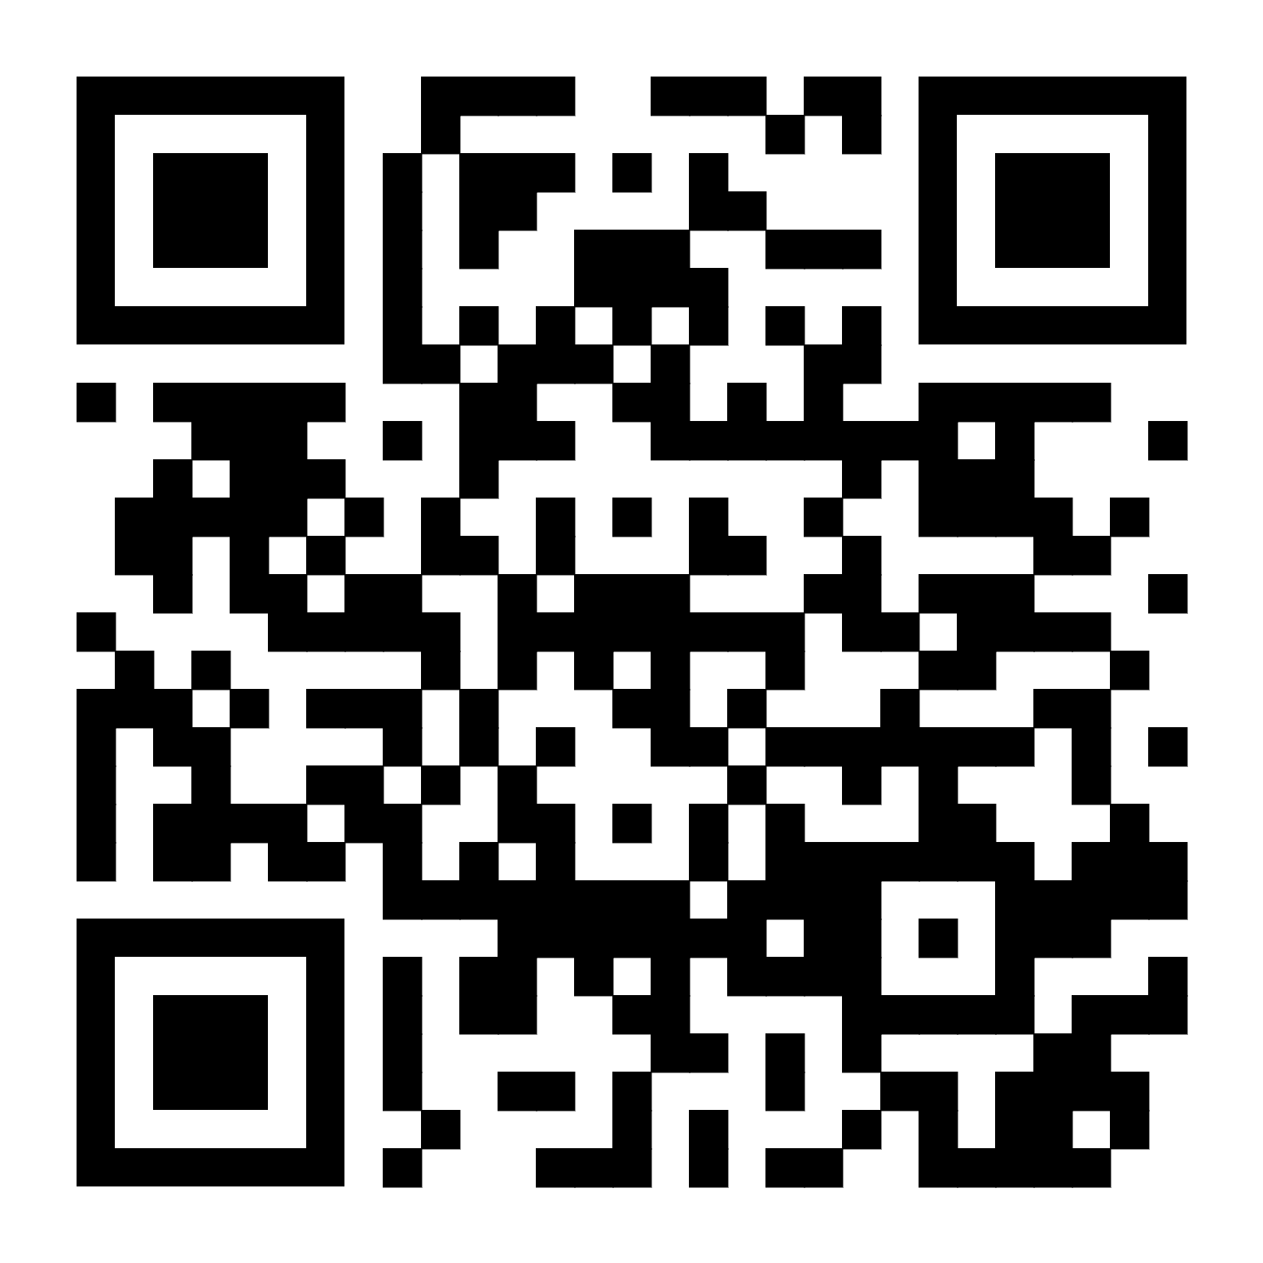
Система быстрых платежей (СБП) | https://sbp.nspk.ru/ | 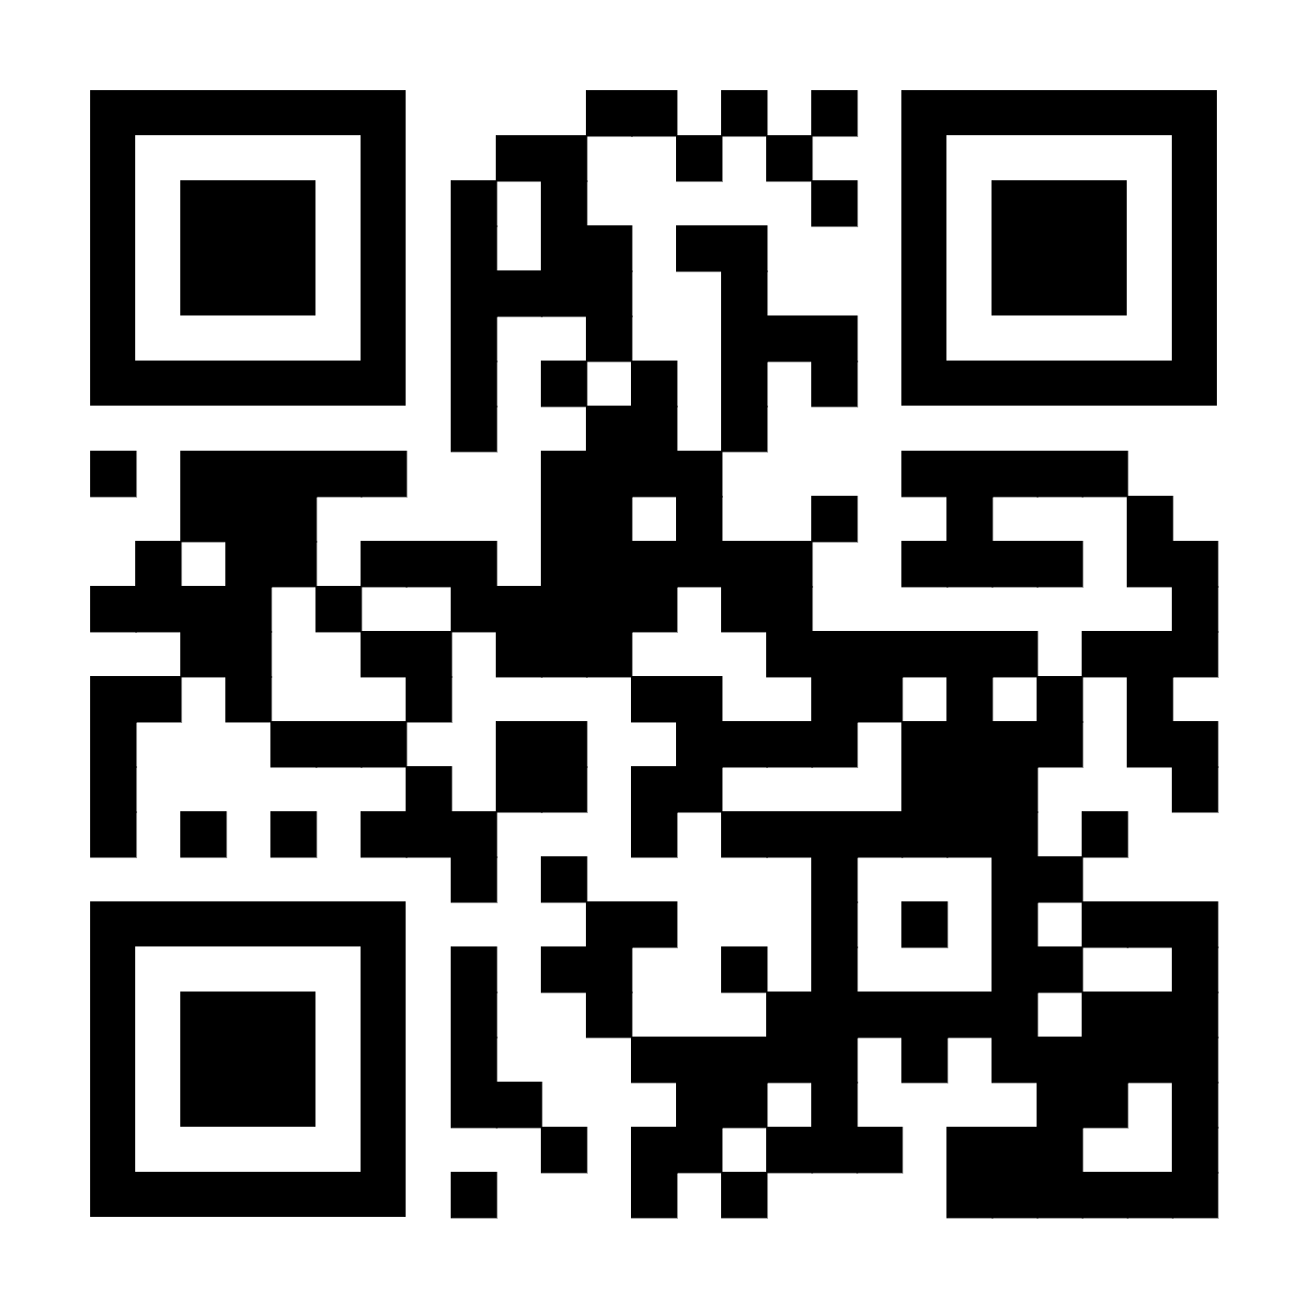 | Объясняем.рф | https://объясняем.рф | 